Opdracht: Verpakking en etiket tompouce 20 min

Doel van de opdracht
-Eigenschappen van verpakkingsmateriaal toepassen.
-Verplichte gegevens op het etiket toepassen.

Oriëntatie
Je gaat voor een product een verpakking met etiket ontwerpen. Daarbij houd je rekening met het milieu.

Dit heb je nodig
- Theorie H4.1 Etiket en H4.2 verpakking en duurzaamheid
- Potlood en kleurtjes

Dit ga je doen
- a. Bedenk hoe 1 tompouce wordt “verpakt” bij een bakker.
……………………………………………………………………………………….
b. Van welk materiaal ga je 10 tompouces duurzaam verpakken. (Dus de secundaire verpakking).
………………………………………………………………………………………
Teken in het lege vak hieronder de verpakking. Hij moet aantrekkelijk zijn voor de klant.

c. Welk duurzaam materiaal is geschikt voor de tertiaire verpakking om 50
tompouces te vervoeren?
………………………………………………………………………………………

2. Schrijf in het lege vak hieronder wat op het etiket van 10 tompouces hoort te staan.
Gebruik als hulpmiddel de volgende informatie.
- Een levensmiddelen bedrijf (Food en Co, appelstraat 5, 1831 ST Doorn, info@foodco.nl) heeft vandaag een nieuw product gemaakt.
- Het product is 3 dagen houdbaar.
grondstoffen waarvan 2 tompouces zijn gemaakt:
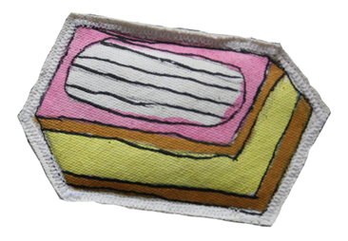
- 2 plakjes bladerdeeg (= 40 gram)
- 10 gram custardpoeder
- 130 ml volle melk
- 6 gram suiker
- ½ ei (= 15 gram)
- 4 eetlepels poedersuiker (= 30 gram)
- 1 thl water
- kleurstof
- Zet bij de voedingswaarde het suikergehalte en verzadigd vet gehalte.
Zoek dit op in de voedingswaarde tabel op internet.
https://www.voedingswaardetabel.nl

Voedingswaarde per 100g
Energie 324 kcal
Water 39,5 g
Eiwit 4,5 g
Koolhydraten 36,4 g
waarvan
Suikers …… g

Vet 17,7 g
Waarvan
Verzadigd vet …… g

